Tuần 1: Từ 21/08/2018 đến 25/08/2018
Ngày soạn:14/08/2018
CHỦ ĐỀ 1: LÀM QUEN VỚI MÁY TÍNH
BÀI 1: NGƯỜI BẠN MỚI CỦA EM
Tiết PPCT : 1
Lớp: 3
Ngày giảng: 22/08/2018
A. Mục đích, yêu cầu
- Gọi đúng tên các bộ phận của máy tính;
- Biết chức năng cơ bản của các bộ phận máy tính;
- Nhận biết được một số loại máy tính thường gặp;
- Biết máy tính có thể giúp em học tập, giải trí, liên lạc với mọi người.
B. Phương tiện
- Giáo viên: Sách giáo khoa, kế hoạch bài dạy, máy tính, tranh…
- Học sinh: Sách giáo khoa, vở ghi, máy tính,…
C. Tiến trình lên lớp,nội dung bài giảng
I. Ổn định lớp
- Ổn định lớp.
- Lớp trưởng báo cáo sỉ số.
II. Kiểm tra bài cũ và gợi động cơ
- Kiểm tra bài cũ
- Gợi động cơ và giới thiệu bài mới
Từ nay các em có thêm một người bạn mới, đó là chiếc máy tính. Máy tính có thể giúp em học toán, học vẽ, liên lạc với bạn bè, giải trí…
III. Nội dung bài giảng
Hoạt động của giáo viên | Hoạt động của học sinh
Hoạt động 1. Các bộ phận của máy tính.
- Cho HS quan sát bức tranh về máy tính để bàn và yêu cầu các em chia sẻ với bạn bè mình về những gì mà em biết.  - GV hướng HS tìm hiểu về công dụng của máy tính sẽ giúp các em điều gì?  - GV quan sát các nhóm hoạt động và kết luận của các nhóm rồi đưa ra kết quả cuối cùng về công dụng của máy tính.  - Hướng HS tìm hiểu về các bộ phận của một máy tính để bàn?  - Khái quát câu trả lời của HS  - Giải thích cấu tạo và công dụng của màn hình máy tính?  - Trong thân máy, bộ xử lý có công dụng gì?  - Giải thích công dụng của thân máy.  - Bàn phím máy tính có công dụng gì?  - Chuột máy tính có giúp em làm gì?  - Khái quát câu trả lời của HS và giải thích công dụng của chuột. | - HS quan sát tranh và chia sẻ.  - HS hoạt động theo nhóm.  - Các thành viên trong nhóm tổng hợp ý kiến và đưa ra công dụng của máy tính giúp các em: Máy tính là một người bạn mới của em, máy tính sẽ giúp em học bài, liên lạc với bạn bè, tìm hiểu thế giới xung quanh và cùng cùng chơi các trò chơi thú vị và bổ ích.  - Các nhóm quan sát tranh, nội dung bài học trong SGK và đưa ra kết luận về các bộ phận của một máy tính để bàn.  - Máy tính để bàn có 4 bộ phận, đó là: Màn hình, thân máy, bàn phím, chuột.  - Màn hình là nơi hiển thị kết quả của máy tính.  - Thân máy tính là hộp chứa nhiều chi tiết tinh vi trong đó có bộ xử lý được ví như bộ não, điều khiển mọi hoạt động của máy tính .  - Bàn phím máy tính gồm nhiều phim. Khi gõ các phím, ta gửi tín hiệu vào máy tính.  - Chuột máy tính giúp em điều khiển máy tính thuận tiện hơn.  - Nghe và ghi nhớ.
Hoạt động 2. Một số loại máy tính thường gặp
- Treo tranh và yêu cầu HS quan sát tranh đồng thời nội dung bài trong SGK trang 8 và nhận dạng các dạng máy tính thường gặp.  - HS hoạt động theo nhóm.  - Quan sát các nhóm HĐ và hỗ trợ các nhóm tìm hiểu.  - Sau khi HS báo cáo kết quả, GV nhận xét kết quả của các nhóm và đưa ra kết luận cuối cùng. | - HS hoạt động theo nhóm theo sự hướng dẫn của giáo viên.  - Trưởng nhóm thu thập thông tin từ các thành viên trong tổ và đưa ra kết luận rồi báo cáo kết quả sau khi tìm hiểu với thầy cô.  - Ngoài máy tính để bàn còn một số loại máy tính thường gặp như máy tính xách tay, máy tính bảng.
Thực hành
- Cho 4 học sinh gõ một số phím trên Word. | - Học sinh thực hành và quan sát  - Học sinh nhận xét.

IV. Củng cố bài giảng
- Các bộ phận của máy tính để bàn, một số loại máy tính thường gặp.
V. Dặn dò
Học bài, đọc sách giáo khoa bài 1.
VI. Nhận xét rút kinh nghiệm
- .......................................................................................................................................................................................................................................................................................................................................................................................

Giáo viên soạn

Lê Quang Đức
Tuần 1: Từ 21/08/2018 đến 25/08/2018
Ngày soạn:14/08/2018
CHỦ ĐỀ 1: LÀM QUEN VỚI MÁY TÍNH
BÀI 1: NGƯỜI BẠN MỚI CỦA EM
Tiết PPCT : 2
Lớp: 3
Ngày giảng: 24/08/2018
A. Mục đích, yêu cầu
- Gọi đúng tên các bộ phận của máy tính;
- Biết chức năng cơ bản của các bộ phận máy tính;
- Nhận biết được một số loại máy tính thường gặp;
- Biết máy tính có thể giúp em học tập, giải trí, liên lạc với mọi người.
B. Phương tiện
- Giáo viên: Sách giáo khoa, kế hoạch bài dạy, máy tính, tranh…
- Học sinh: Sách giáo khoa, vở ghi, máy tính,…
C. Tiến trình lên lớp,nội dung bài giảng
I. Ổn định lớp
- Ổn định lớp.
- Lớp trưởng báo cáo sỉ số.
II. Kiểm tra bài cũ và gợi động cơ
- Kiểm tra bài cũ
- Giới thiệu bài mới
III. Nội dung bài giảng
Hoạt động của giáo viên | Hoạt động của học sinh
- GV sử dụng máy chiếu hướng dẫn HS mở chương trình Word, giúp HS luyện gõ bàn phím.  - Quan sát và trợ giúp các nhóm chưa làm được. Hướng dẫn HS luyện gõ các phím.  - Yêu cầu HS làm các bài tập trong SGK: bài 2- trang 8; bài 3, bài 4- trang 9. HS làm các nhân vào vở rồi tổng hợp kết quả vào phiếu học tập.  - GV quan sát và hỗ trợ các nhóm HS yếu.  - Yêu cầu các nhóm báo cáo kết quả bài tập.  - GV nhận xét và đưa ra kết luận cuối cùng. | - Quan sát và thực hành theo hướng dẫn của giáo viên.  - HS thực hành theo nhóm đôi.  - HS làm cá nhân vào SGK và chốt nội dung bài tập vào phiếu học tập theo nhóm.  - Trưởng các nhóm báo cáo kết quả đã làm được với GV.  Bài 2.  - Máy tính xách tay có thân máy, thân máy được gắn phía dưới bàn phím.  - Máy tính bảng có bàn phím, khi cần dùng bàn phím người dùng điều chỉnh để bàn phím hiện lên trên màn hình.  Bài 3.  - Thân máy tính là hộp chứa nhiều chi tiết tinh vi, trong đó có bộ xử lí của máy tính.  - Màn hình máy tính là nơi hiển thị kết quả làm việc của máy tính.  - Bàn phím máy tính có nhiều phím. Khi gõ các phím ta gửi tín hiệu vào máy tính.  - Chuột máy tính dùng để điều khiển máy tính thuận tiện và dễ dàng.  Bài 4. Nối hình với máy tính  - Máy tính có thể giúp em: Học tập, liên lạc với bạn bè, xem phim, nghe nhạc, gửi thư.
- GV yêu cầu HS quan sát 4 chiếc thẻ và 3 chiếc hộp rồi sắp xếp các thẻ ở trên vào các hộp ở dưới.  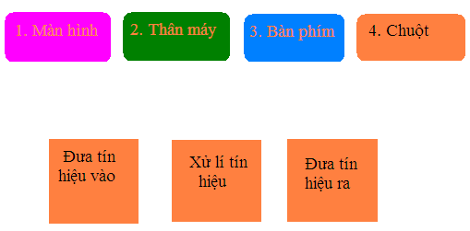  - Yêu cầu các nhóm báo cáo kết quả.  - GV nhận xét và đua kết quả cuối cùng và yêu cầu các em HS chữa BT vào vở ghi (hoặc SGK). | - HS quan sát và sắp xếp theo nhóm.  - Trưởng các nhóm báo cáo kết quả.  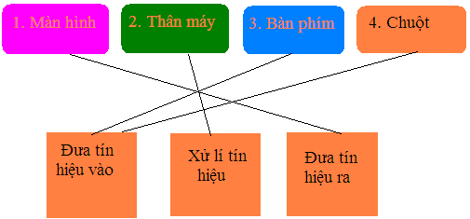  - HS làm bài tập vào vở cá nhân.

IV. Củng cố bài giảng
- Các em cần ghi nhớ
+ Máy tính để bàn có các bộ phận chính: thân máy, màn hình, bàn phím và chuột.
+ Ngoài máy tính để bàn, còn có một số loại máy tính thường gặp như: máy tính xách tay, máy tính bảng,...
+ Máy tính có thể giúp em nhiều công việc như: học bài, giải trí, liên lạc với mọi người.
V. Dặn dò
- Học bài, xem trước bài 2: Bắt đầu làm việc với máy tính.
VI. Nhận xét rút kinh nghiệm
- .......................................................................................................................................................................................................................................................................................................................................................................................
Giáo viên soạn

Lê Quang Đức
Tuần 2: Từ 27/08/2018 đến 31/08/2018
Ngày soạn:20/08/2018
CHỦ ĐỀ 1: LÀM QUEN VỚI MÁY TÍNH
BÀI 2: BẮT ĐẦU LÀM VIỆC VỚI MÁY TÍNH
Tiết PPCT : 3
Lớp: 3
Ngày giảng: 28/08/2018
A. Mục đích, yêu cầu
- Giúp học sinh biết cách ngồi đúng tư thế khi làm việc với máy tính;
- Thực hiện được thao tác khởi động máy tính;
- Nhận biết được một máy tính đã khởi động xong;
- Biết cách tắt máy tính khi không sử dụng.
- Giúp các em có thái độ học tập và sử dụng máy tính một cách hợp lý.
B. Phương tiện
- Giáo viên: Sách giáo khoa, kế hoạch bài dạy, máy tính, tranh…
- Học sinh: Sách giáo khoa, vở ghi, máy tính,…
C. Tiến trình lên lớp,nội dung bài giảng
I. Ổn định lớp
- Ổn định lớp.
- Lớp trưởng báo cáo sỉ số.
II. Kiểm tra bài cũ và gợi động cơ
- Kiểm tra bài cũ
III. Nội dung bài giảng
Hoạt động của giáo viên | Hoạt động của học sinh
- Giới thiệu tên bài học : Bài 2 : Bắt đầu làm việc với máy tính. | - 3→5 em HS đọc nối tiếp tên bài học. Lớp đọc đồng thanh  - HS ghi bài vào vở
Hoạt động 1: HD HS tìm hiểu tư thế ngồi khi làm việc với máy tính
1. Tư thế ngồi khi làm việc với máy tính  - Gọi HS đọc và nêu yêu cầu của HĐ1- SGK trang 11.  - Phân nhóm để HS thực hiện 2 nhiệm vụ : + Quan sát 4 bức tranh trên màn chiếu đã được đánh stt từ 1 đến 4 và kết hợp đọc thông tin bên cạnh để tìm ra tư thế ngồi đúng khi làm việc với máy tính .  + Tư thế ngồi chủ yếu liên quan đến các bộ phận nào trên cơ thể con người ?  - GV nhận xét, tuyên dương nhóm làm tốt.  ? Mục đích của ngồi đúng tư thế mang lại cho em lợi ích gì  - GV nhận xét  - Gọi HS đọc kết luận về tư thế ngồi khi làm việc với máy tính trên màn chiếu  GV nêu 1 số lưu ý, gọi HS đọc trên màn chiếu. | - HS ghi bài vào vở  - 2 em đọc và nêu yêu cầu.  - HS thực hiện nhóm 4.  - Đại diện nhóm trình bày  Chỉ ra được:  - Bức tranh có tư thế ngồi đúng.  - Tư thế ngồi chủ yếu liên quan đến các bộ phận của con người là: Lưng, vai, mắt, tay.  - HS nhóm khác nhận xét  - Lắng nghe  - HS trả lời cá nhân  - 2→3 em đọc  - Lớp đọc thầm có thể ghi chép lại vào vở.  - 1→2 em đọc
Hoạt động 2: Khởi động máy tính
Vừa rồi các em đã biết được tư thế ngồi học máy tính như thế nào để đạt hiệu quả. Vậy khi muốn làm việc với máy tính thì công việc đầu tiên các em cần làm là gì ? Cô mời các em chuyển sang Hđ2 của bài nào  -GV ghi bảng hoặc dùng máy chiếu :  2. Khởi động máy tính  - YC HS đọc và nêu yêu cầu phần 2.a -SGK trang 12  - Cho HS thảo luận nhóm để trả lời cho câu hỏi :  ?Có mấy thao tác để khởi động máy tính. Đó là những thao tác nào ?  - GV quan sát các nhóm hoạt động, giúp đỡ , hướng dẫn khi cần thiết.  - Treo bảng phụ ghi kết quả HĐ của nhóm. Gọi đại diện nhóm nhận xét chéo.  - Nhận xét,tuyên dương nhóm làm tốt. Sau đó kết luận, chỉ rõ vị trí và các thao tác khi khởi động máy tính trên máy chiếu.  - 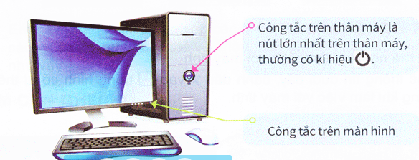  - Gọi HS nhắc lại các thao tác khi khởi động máy tính.  - GV nêu Chú ý: Một số loại mt có một công tắc chung cho thân máy và màn hình. Với loại này chỉ cần bật công tắc chung VD như : máy tính xách tay(minh họa trên màn chiếu).  - Cho HS áp dụng bật(khởi động) máy tính mà em đang sử dụng.  - Yêu cầu quan sát trên màn hình sau khi máy tính khởi động  - GV chỉ rõ trên màn chiếu và giải thích cho HS hiểu thế nào là màn hình nền, biểu tượng.  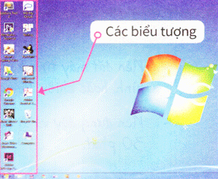  - Áp dụng: Cho HS chỉ và nhận biết các biểu tượng trên màn hình máy tính của mình.  - GV kết luận: Vừa rồi, các em đã biết thực hiện các thao tác mở(khởi động) máy tính để làm việc và nhận biết được một số các biểu tượng quen thuộc trên màn hình nền máy tính.  - Vậy khi chúng ta không muốn làm việc với máy tính nữa thì phải làm gì?  Đó chính tắt máy tính. Mời các em chuyển sang HĐ3 | - Lắng nghe và ghi bài vào vở  - HS trả lời cá nhân và nêu được yc  - HS thảo luận nhóm 4, làm trên bảng phụ. Chỉ ra được: Để làm việc với máy tính em cần khởi động máy tính bằng hai thao tác đó là:  1. Bật công tắc trên thân máy  2. Bật công tắc trên màn hình.  - Đại diện nhóm nhận xét.  - Quan sát màn hình khởi động của máy tính.  - 3→5 em HS nhắc lại.  - Lắng nghe, quan sát  - Các nhóm thực hiện khởi động trên máy tính của mình.  - HS lắng nghe, quan sát màn hình nền và nhận biết các biểu tượng quen thuộc trên màn hình nền như: My computer, Thùng rác  - HS thực hiện theo cá nhân trong nhóm của mình.  - Lắng nghe  - Trả lời cá nhân
Hoạt động 3: Tắt máy tính
3. Tắt máy tính:  - Khi không làm việc nữa cần tắt máy tính theo đúng quy trình.  (GV nhấn mạnh mục đích của việc phải tắt máy theo đúng quy trình).  - GV làm mẫu trên màn chiếu từng bước thực hiện tắt máy tính  Nháy biểu tượng Windows → Power Options → Shut down  ? Có mấy bước để tắt máy tính mà cô vừa thực hiện  - Yêu cầu HS thực hiện lại  - GV nhận xét  - Yêu cầu thực hiện trên máy tính của mình  - Quan sát, theo dõi, giúp đỡ, tuyên dương nhóm làm tốt. | - Lắng nghe, ghi chép  - Quan sát, lắng nghe  - Có 3 bước  - 3→5 em lên thực hiện  - HS khác nhận xét, bổ sung  - Thực hiện Nhóm 2

IV. Củng cố bài giảng
- GV nhắc lại kiến thức cần ghi nhớ trong buổi học.
V. Dặn dò
- Yêu cầu HS về ôn lại tất cả các kiến thức đã học trong tiết học hôm nay.
VI. Nhận xét rút kinh nghiệm
- .......................................................................................................................................................................................................................................................................................................................................................................................
Giáo viên soạn

Lê Quang Đức
Tuần 2: Từ 27/08/2018 đến 31/08/2018
Ngày soạn:20/08/2018
CHỦ ĐỀ 1: LÀM QUEN VỚI MÁY TÍNH
BÀI 2: BẮT ĐẦU LÀM VIỆC VỚI MÁY TÍNH
Tiết PPCT : 4
Lớp: 3
Ngày giảng: 30/08/2018
A. Mục đích, yêu cầu
- Giúp học sinh biết cách ngồi đúng tư thế khi làm việc với máy tính;
- Thực hiện được thao tác khởi động máy tính;
- Nhận biết được một máy tính đã khởi động xong;
- Biết cách tắt máy tính khi không sử dụng.
- Giúp các em có thái độ học tập và sử dụng máy tính một cách hợp lý.
B. Phương tiện
- Giáo viên: Sách giáo khoa, kế hoạch bài dạy, máy tính, tranh…
- Học sinh: Sách giáo khoa, vở ghi, máy tính,…
C. Tiến trình lên lớp,nội dung bài giảng
I. Ổn định lớp
- Ổn định lớp.
- Lớp trưởng báo cáo sỉ số.
II. Kiểm tra bài cũ và gợi động cơ
- Kiểm tra bài cũ
III. Nội dung bài giảng
Hoạt động của giáo viên | Hoạt động của học sinh
* BT1  - Gọi HS đọc, nêu yêu cầu BT1  - Yêu cầu HS làm vở bài tập 1a, 1b trong SGK trang 13, đổi vở kiểm tra, so sánh với kết quả của bạn bên cạnh. Sau đó tổng hợp kết quả vào phiếu học tập.  - Quan sát, giúp đỡ nhóm còn yếu.  - Yêu cầu các nhóm báo cáo kết quả bài tập  - GV nhận xét, tuyên dương nhóm làm tốt và kết luận nội dung kiến thức BT1.  * BT2 :  - Gọi HS đọc, nêu yêu cầu BT2  - Phân nhóm, yêu cầu HS làm bảng phụ  - Quan sát, giúp đỡ nhóm còn yếu.  - Gọi đại diện các nhóm lần lượt nhận xét chéo.  - GV nhận xét, tuyên dương nhóm làm tốt, động viên nhóm làm chưa đúng và kết luận nội dung BT2.  * BT3 :  - Phân nhóm HS thực hành thao tác khởi động và tắt máy tính.  - Quan sát, giúp đỡ, khen cá nhân thực hiện tốt, động viên những em còn yếu và kết luận nôi dung BT3. | - HS đọc, trả lời cá nhân  - HS làm cá nhân vào vở, kiểm tra kết quả của bạn và của mình. Sau đó hoạt động nhóm 4 để thống nhất kết quả và tổng hợp vào phiếu học tập  - Trưởng các nhóm báo cáo kết quả đã làm được với GV.  - HS đọc, trả lời cá nhân  - HS hoạt động nhóm 4. Treo bảng phụ sau khi hoàn thành bài tập lên bảng lớp.  - Các nhóm lần lượt nhận xét :  Để bắt đầu sử dụng máy tính, em thực hiện bằng hai thao tác sau :  1. Bật công tắc trên thân máy  2. Tiếp theo bật công tắc trên màn hình.  - HS thực hành nhóm 2  - Thực hiện lần lượt cá nhân trong nhóm. Sau đó báo cáo kết quả với GV.  - Lắng nghe, ghi nhớ.
1. Trong quá trình thực hành , yêu cầu HS quan sát tư thế ngồi học máy tính của bạn. Điều chỉnh tư thế ngồi đúng cho bạn  2. HD học sinh di chuyển chuột lên các biểu tượng trên màn hình nền, YC nhận sét sự thay đổi của các biểu tượng đó so với ban đầu  - Quan sát, theo dõi, giúp đỡ.  - Nhận xét, tuyên dương những em đã làm tốt, động viên một số em còn yếu.  - Kết luận hoạt động. |  | - HS thực hành, quan sát, giúp đỡ bạn tư thế ngồi đúng khi làm việc với máy tính.  - HS thực hiện cá nhân, nhóm. Sau đó báo cáo lại kết quả đã làm với GV  - Lắng nghe, ghi nhớ.  - Lắng nghe, ghi nhớ.

IV. Củng cố bài giảng
- Chiếu nội dung Em cần ghi nhớ trong SGK trang 14 lên máy chiếu. Yêu cầu HS đọc cá nhân, đồng thanh, ghi nhớ nội dung kiến thức đã học.
- Nhận xét tiết học
V. Dặn dò
- Yêu cầu HS về ôn lại các kiến thức đã học trong tiết học hôm nay.
VI. Nhận xét rút kinh nghiệm
- .......................................................................................................................................................................................................................................................................................................................................................................................
Giáo viên soạn

Lê Quang Đức
Tuần 3: Từ 03/09/2018 đến 07/09/2018
Ngày soạn: 27/08/2018
CHỦ ĐỀ 1: LÀM QUEN VỚI MÁY TÍNH
BÀI 3: CHUỘT MÁY TÍNH
Tiết PPCT : 5
Lớp: 3
Ngày giảng: 04/09/2018
A.Mục đích, yêu cầu
- Học sinh bước đầu làm quen với chuột máy tính, các em biết cách cầm chuột đúng và thực hành một số thao tác với chuột.
- Có kĩ năng sử dụng chuột
- Thái độ: có thái độ nghiêm túc , yêu thích bộ môn
B. Phương tiện
- Giáo viên: Sách giáo khoa,sách giáo viên,giáo án,tài tiệu liên quan…
- Học sinh: Sách giáo khoa,vở ghi,máy tính,…
C. Tiến trình lên lớp,nội dung bài giảng
I. Ổn định lớp
- Ổn định lớp.
- Lớp trưởng báo cáo sỉ số.
II. Kiểm tra bài cũ và gợi động cơ:
1.Kiểm tra bài cũ
- Các bước mở máy và tắt máy tính?
2.Gợi động cơ và giới thiệu bài mới
- Máy tính có bộ phận quan trọng nào để đưa thông tin vào?
- GV cho HS quan sát chuột máy tính.Đây là bộ phận gì của máy tính?
III. Nội dung bài giảng
HOẠT ĐỘNG CỦA GIÁO VIÊN | HOẠT ĐỘNG CỦA HỌC SINH
A. Hoạt động cơ bản:  1. Tìm hiểu về chuột máy tính (7’):  - GV cho hS quan sát chuột máy tính  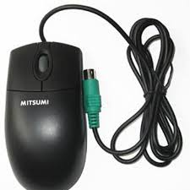  - Gọi HS nêu hiểu biết của mình về chuột máy tính.  * GV chốt lại.  - Chuột máy tính giúp điều khiển máy tính được thuận tiện, nhanh chóng.  - Giới thiệu cấu tạo chuột: dùng trực tiếp một chuột của máy tính để giới thiệu: các nút trái, phải...  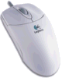  Nút trái  Nót ph¶i  Bánh lăn  2. Sử dụng chuột:  a) Cách cầm chuột.  - GV hưỡng dẫn cách cầm chuột trực tiếp trên chuột  - Cho HS quan sát cách cầm chuột  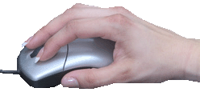  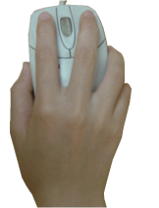  ?Nêu cách cầm chuột?  - GV chốt lại.  + Đặt úp bàn tay phải lên chuột, ngón trỏ đặt vào nút trái của chuột, ngón giữa đặt vào nút phải chuột.  + Ngón cái và các ngón còn lại cầm giữ hai bên chuột  - Cho HS quan sát hình sau  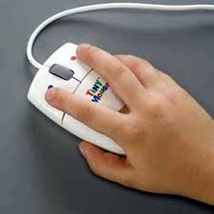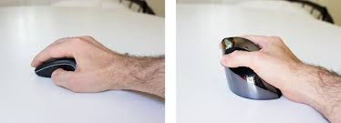  - b)  ?Em cho biết cách cầm chuột nào đúng?  3. Con trỏ chuột (6’):  - GV cho HS quan sát trực tiếp con trỏ chuột trên cửa sổ Word và trên màn hình nền , I, +, , 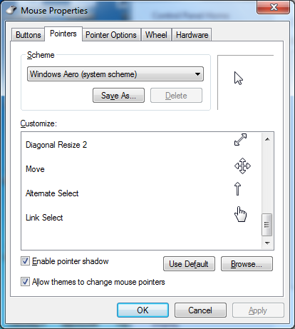 , ,  - GV hướng dẫn cụ thể trên từng hình dang con trỏ chuột  4. Các thao tác sử dụng chuột (8’):  - Cho HS đọc thầm SGK trang 16, 17 và điền câu đúng vào đấu (.....)  - GV cho HS quan sát hình sau.  - GV thao tác sử dụng chuột và cho HS quan sát trực quan các thao tác với chuột  - GV di chuyển chuột trên mặt phẳng  ?Đây là thao tác gì?  - GV nháy nút chuột trái  ?Cho biết thao tác này là gì?  - GV nháy nút chuột phải  ?Cho biết thao tác này là gì?  - GV kéo thả chuột chọn 1 vùng  ?Cho biết thao tác này là gì?  - GV cho HS báo cáo kết quả đã làm  - GV chốt lại. + Di chuyển chuột: Thay đổi vị trí của chuột trên mặt phẳng.  + Nháy chuột (nhấn chuột): Nhấn nút trái chuột rồi thả ngón tay ra.  + Nháy chuột (nhấn chuột): Nhấn nút phải chuột rồi thả ngón tay ra.  + Nháy đúp chuột: Nháy chuột nhanh hai lần liên tiếp.  + Kéo thả chuột (Rê chuột): Nhấn và giữ nút trái của chuột, di chuyển con trỏ chuột đến vị trí cần thiết thì thả ngón tay nhấn giữ chuột.  Gọi một vài HS thực hiện các thao tác trên | - HS quan sát  - HS nêu theo sự hiểu biết của HS  - HS lắng nghe  - HS quan sát  - HS trả lời  - HS lắng nghe  - HS quan sát  - HS trả lời  - HS quan sát  - HS quan sát và lắng nghe  - HS đọc thầm và làm bài vào mục 4 SGK trang 16 và 17  - HS quan sát hình  - HS quan sát các thao tác sử dụng chuột  - Di chuyển chuột  - Nháy nút trái chuột  - Nháy nút phải chuột  - Kéo thả chuột  * HS báo cáo kết quả đã làm  - HS lắng nghe

IV. Củng cố bài giảng
- Nắm vững cách cầm chuột và các thao tác trên chuột
- Về nhà tập cầm chuột và tập thao tác trên chuột để tiết sau thực hành.
V. Dặn dò:
- Học bài và xem trước bài: “Chuột máy tính”
VI. Nhận xét rút kinh nghiệm:
- .......................................................................................................................................................................................................................................................................................................................................................................................
Giáo viên soạn

Lê Quang Đức
Tuần 3: Từ 03/09/2018 đến 07/09/2018
Ngày soạn: 27/08/2018
CHỦ ĐỀ 1: LÀM QUEN VỚI MÁY TÍNH
BÀI 3: CHUỘT MÁY TÍNH
Tiết PPCT : 6
Lớp: 3
Ngày giảng: 06/09/2018
A. MỤC TIÊU
- Biết các bộ phận của chuột máy tính; biết cầm chuột dúng cách.
- Thực hiện được các thao tác di chuyển, nháy, nháy đúp và kéo thả chuột.
- Nhận biết được nút trái, phải chuột, thao tác được trên chuột máy tính
- Tạo hứng thú học môn mới cho HS. Nghiêm túc trong học tập
B. PHƯƠNG TIỆN
- Giáo viên: Sách giáo khoa,sách giáo viên,giáo án,tài tiệu liên quan…
- Học sinh: Sách giáo khoa,vở ghi,máy tính,…
C. NỘI DUNG BÀI GIẢNG

HOẠT ĐỘNG CỦA GIÁO VIÊN | HOẠT ĐỘNG CỦA HỌC SINH
- Ổn định lớp  - Bài cũ :  ?Lên thao tác cầm chuột và nháy chuột trái, nháy đúp chuột?  - Nhận xét.  Bài mới (28’):  Hoạt động thực hành:  a. Hoạt động 1 : Thực hành luyện tập sử dụng chuột  * GV: Nhắc lại nội dung đã học  * Trò chơi: Luyện tập sử dụng chuột Mouse Skills.  *GV: Mouse Skills (Kĩ năng sử dụng chuột)  ?Để làm việc được với phần mềm đầu tiên ta phải làm gì?  * HS: Khởi động phần mềm  * Khởi động phần mềm chính là thao tác mở đối tượng.  ?Nêu cách nháy chuột (mở đối tượng)?  * HS: trả lời  *GV giới thiệu cách khỏi động phần mềm.  * HS quan sát  * GV thao tác mẫu và chỉ rõ để HS hiểu cần phải quan sát nhanh ở màn hình để nháy chuột vào các ô vuông nhanh, chính xác theo sự chỉ dẫn của chương trình.  * Gọi HS thao tác  ?Nếu không muốn luyện tập nữa ta phải làm gì?  * HS: Thoát khỏi phần mềm  ?Nêu các cách thoát khỏi phần mềm mà em biết?  * HS trả lời: Alt + F4, Nháy vào nút Close  *GV: Ngoài các cách mà các em đã biết còn có thêm hai cách nữa để thoát khỏi phần mềm  *GV thao tác mẫu  ?Gọi HS thao tác lại  * HS: Thao tác  Thao tác luyện tập chuột từ mức 1 → 5  - Mức 1 (Level 1): Di chuyển chuột  - Mức 2 (Level 2): Nháy chuột  - Mức 3 (Level 3): Nháy đúp chuột  - Mức 4 (Level 4): Nháy nút phải chuột.  - Mức 5 (Level 5): Kéo thả chuột  - Cho HS thoát khỏi máy tính  * Củng cố - Dặn dò:  - Cần năm vững cách cầm chuột và các thao tác trên chuột  Xem trước bài 4 bàn phím máy tính để tiết sau học. | - HS báo cáo sĩ số  HS thao tác  - Lắng nghe.  2. Luyện tập sử dụng chuột với phần mềm mouse skills:  a) Khởi động phần mềm:  B1) Nháy đúp chuột vào biểu tượng Mouse Skills  B2) Gõ một phím bất kì để vào cưa sổ luyện tập.  B3) Luyện tập các thao tác sử dụng chuột. (Gồm 5 mức)  * Trong đó:  - Mức 1: Di chuyển chuột đến ô vuông có màu.  - Mức 2: Luyện tập nháy chuột trái một cái vào ô vuông.  - Mức 3: Luyện tập nháy đúp chuột trái vào ô vuông.  - Mức 4: Nháy chuột phải vào ô vuông.  - Mức 5: Luyện tập di chuyển chuột kéo thả biểu tượng W (word) vào khung màu trắng.  * Chú ý: -Kết thúc mỗi mức luyện tập gõ một phím bất kì để sang mức luyện tập tiếp theo.  - Luyện tập xong năm mức nếu muốn luyện tập lại thì nháy chuột vào mục “Try Again”  * Thoát khỏi Mouse Skills:  - C1: Nháy chuột vào nút Quit  - C2: Gõ phím Q  HS thực hành trên máy  - Từ mức 1 → 4: Nháy chuột vào ô vuông trên màn hình từ to → nhỏ (nháy chuột theo sự hướng dẫn của phần mềm)  - Mức 5: Kéo biểu tượng Word thả vào màn hình màu trắng.  * Luyện gõ xong từng mức:  - Gõ 1 phím bất kì để sang mức tiếp theo.  - Nếu muốn chuyển sang mức khác bỏ qua mức tiếp theo gõ phím N.  * Xong mỗi mức đều có bảng đánh giá kết quả.  - Beginner : Đạt kết quả thấp nhất (bắt đầu)  - Not bad : Tạm được  - Good : Khá tốt  - Expert : Rất tốt  * Thoát khỏi máy tính

VI. Nhận xét rút kinh nghiệm:
- .......................................................................................................................................................................................................................................................................................................................................................................................
Giáo viên soạn

Lê Quang Đức
Tuần 4: Từ 10/09/2018 đến 14/09/2018
Ngày soạn: 03/09/2018
CHỦ ĐỀ 1: LÀM QUEN VỚI MÁY TÍNH
Bài 4: BÀN PHÍM MÁY TÍNH
Tiết PPCT : 7
Lớp: 3
Ngày giảng: 11/09/2018
A. MỤC TIÊU
- Nhận biết được khu vực chính của bàn phím máy tính;
- Chỉ ra được vị trí của các hang phím trên khu vực chính của bàn phím máy tính;
- Biết đặt tay đúng cách trên bàn phím máy tính.
- Tạo hứng thú học môn mới cho HS. Nghiêm túc trong học tập
B. PHƯƠNG TIỆN
- Giáo viên: Sách giáo khoa, sách giáo viên, giáo án, tài tiệu liên quan…
- Học sinh: Sách giáo khoa, vở ghi, máy tính,…
C. NỘI DUNG BÀI GIẢNG
HOẠT ĐỘNG CỦA GIÁO VIÊN | HOẠT ĐỘNG CỦA HỌC SINH
1. Ổn định lớp  2. Dạy bài mới  * Giới thiệu bài  Để nhập dữ liệu vào trong máy vi tính thì chúng ta cần những thiết bị nhập và bàn phím là phương tiện hữu ích giúp chúng ta làm việc đó.  * Bài mới  1. Tìm hiểu về bàn phím máy tính  - Đọc thông tin dưới đây, chỉ ra khu vực chính trên bàn phím máy tính em đang sử dụng.  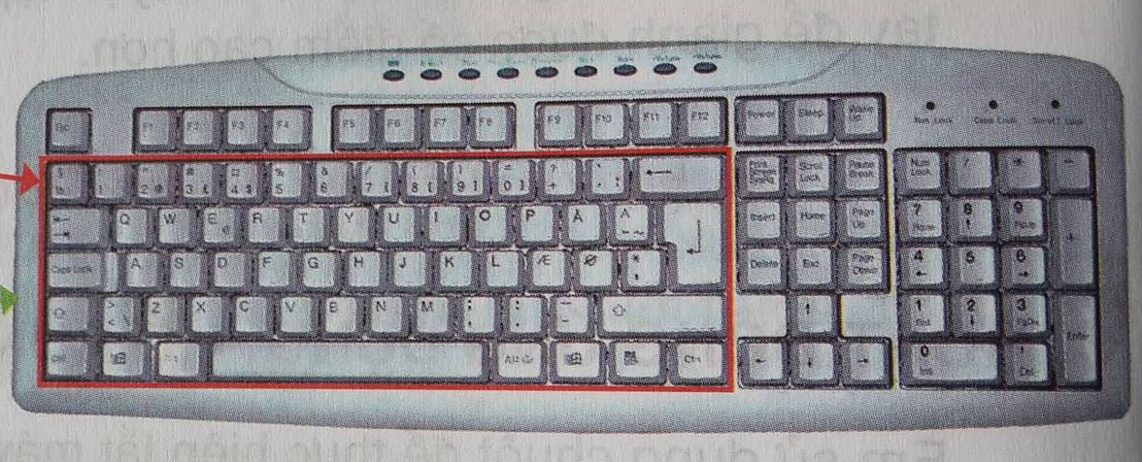  -> Nhận xét và giới thiệu về bàn phím.  2. Khu vực chính của bàn phím máy tính.  a) Đọc thông tin dưới đây, chỉ ra và gọi tên các hàng phím trong khu vực chính của bàn phím máy tính em đang sử dụng.  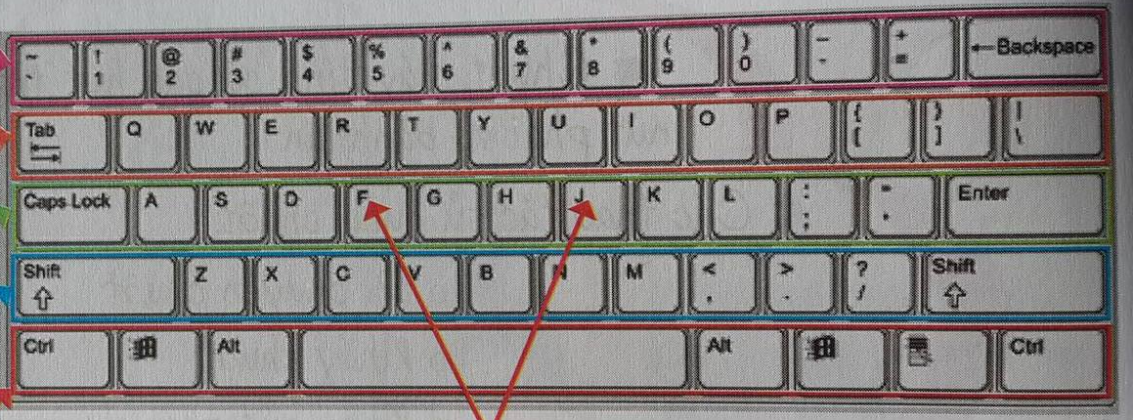  - Trên khu vực chính của bàn phím có mấy hàng phím?  - Nhận xét và nêu lại tên các hàng phím trên khu vực chính của bàn phím.  - Hai phím F và J được gọi là gì?  -> Nhận xét và tuyên dương.  b) Quan sát bàn phím máy tính, điền tiếp các chữ cái còn thiếu trên các hàng phím rồi so sánh kết quả với bạn.  - Nhận xét, nêu kết quả đúng và tuyên dương những học sinh làm đúng.  3. Cách đặt tay lên bàn phím máy tính.  - Em hãy nêu cách đặt tay lên bàn phím máy tính?  - Nhận xét, nêu kết quả đúng và tuyên dương.  -> Giáo viên thực hiện mẫu cách đặt tay lên bàn phím máy tính để học sinh quan sát và thực hiện theo.  - Quan sát và sửa lỗi khi học sinh đặt tay chưa đúng.  - Quan sát bàn phím máy tính, điền các chữ còn thiếu vào chỗ chấm (...) để được câu đúng rồi so sánh kết quả với bạn.  - Nhận xét và tuyên dương học sinh làm đúng.  => Nhận xét, nêu lại kiến thức đã vừa học và tuyên dương.  3. Củng cố - dặn dò  - Chỉ ra khu vực chính của bàn phím máy tính.  - Nếu tên các hàng phím trên khu vực chính của bàn phím máy tính?  - Học bài và xem trước phần còn lại của bài đã học. | - Hát.  - Chú ý lắng nghe.  - Chú ý lắng nghe.  - Quan sát hình và chỉ ra vị trí khu vực chính của bàn phím máy tính.  - Lắng nghe.  - Lắng nghe  - Trao đổi với bạn, chỉ ra và gọi tên các hàng phím trong khu vực chính của bàn phím máy tính.  - Có năm hàng phím trên khu vực chính của bàn phím là:  + Hàng phím số;  + Hàng phím trên;  + Hàng phím cơ sở;  + Hàng phím dưới;  + Hàng phím dưới cùng.  -> Các bạn trong lớp nhận xét câu trả lời của bạn.  -Lắng nghe.  - F và J được gợi là hai phím có gai (hai phím cơ sở)  - Lắng nghe và hoan hô.  - Chú ý lắng nghe.  - Từng cá nhân thực hiện bài tập. So sánh kết quả với bạn.  -> Từng cá nhân báo cáo kết quả với giáo viên.  - Lắng nghe và hoan hô.  - Học sinh nêu cách đặt tay lên bàn phím máy tính:  + Hai bàn tay đặt nhẹ lên bàn phím;  + Hai ngón trỏ đặt trên hai phím có gai;  + Hai ngón cái đặt trên phím cách;  + Các ngón khác đặt nhẹ trên các phím còn lại.  - Lắng nghe và hoan hô.  - Chú ý quan sát.  - Học sinh thực hiện đặt tay lên bàn phím máy tính.  - Từng cá nhân thực hiện điền vào chỗ chấm. Trao đổi kết quả với bạn.  -> Kết quả điền theo thứ tự là: F, F, cơ sở, hàng phím dưới cùng.  -> Báo cáo kết quả bài tập với giáo viên.  => Em báo cáo kết quả sau khi tìm hiểu phần hoạt động cơ bản với thầy/cô giáo.  - Chú ý lắng nghe.  - Trả lời.  - Trả lời.  - Chú ý lắng nghe.

VI. Nhận xét rút kinh nghiệm:
- .......................................................................................................................................................................................................................................................................................................................................................................................
Giáo viên soạn

Lê Quang Đức
Tuần 4: Từ 10/09/2018 đến 14/09/2018
Ngày soạn: 03/09/2018
CHỦ ĐỀ 1: LÀM QUEN VỚI MÁY TÍNH
Bài 4: BÀN PHÍM MÁY TÍNH
Tiết PPCT : 8
Lớp: 3
Ngày giảng: 13/09/2018
A. MỤC TIÊU
- Nhận biết được khu vực chính của bàn phím máy tính;
- Chỉ ra được vị trí của các hang phím trên khu vực chính của bàn phím máy tính;
- Biết đặt tay đúng cách trên bàn phím máy tính.
- Tạo hứng thú học môn mới cho HS. Nghiêm túc trong học tập
B. PHƯƠNG TIỆN
- Giáo viên: Sách giáo khoa, sách giáo viên, giáo án, tài tiệu liên quan…
- Học sinh: Sách giáo khoa, vở ghi, máy tính,…
C. NỘI DUNG BÀI GIẢNG
HOẠT ĐỘNG CỦA GIÁO VIÊN | HOẠT ĐỘNG CỦA HỌC SINH
1. Ổn định lớp  2. Dạy bài mới  * Giới thiệu bài  Để biết bàn phím máy tính có những ứng dụng như thế nào, chúng ta sẽ tìm hiểu phần tiếp theo của bài.  * Thực hành  Trò chơi: gọi tên bàn phím  - Gọi một học sinh đọc yêu cầu của trò chơi.  - Theo dõi và quan sát học sinh khi thực hành gọi tên các hàng phím.  - > Nhận xét và tuyên dương những học sinh có số lần gọi đúng tên các bàn phím.  * HOẠT ĐỘNG ỨNG DỤNG, MỞ RỘNG  1. Em quan sát cách đặt tay lên bàn phím máy tính trong hay hình dưới đây. Theo em, cách đặt tay lên bàn phím như vậy đúng hay sai? Giải thích vì sao.  -> Nhận xét và giải thích thêm về cách đặt ngón tay lên bàn phím ở hai hình tại trang 22.  2. Quan sát bạn bên cạnh và nhận xét cách đặt tay lên bàn phím máy tính của bạn, nếu chưa đúng, em điều chỉnh cách đặt tay lên bàn phím máy tính của bạn cho đúng.  => Nhận xét, nêu lại kiến thức đã vừa học và tuyên dương.  3. Củng cố - dặn dò  - Nêu yêu cầu của trò chơi: gọi tên bàn phím?  - Em hãy đọc phần ghi nhớ;  - Học bài và xem bài tiếp theo. | - Hát.  - Chú ý lắng nghe.  - Đọc nội dung yêu cầu trò chơi gọi tên bàn phím.  - Học sinh thực hiện trò chơi theo nhóm đôi, đọc và đổi vai cho nhau.  -> Học sinh nêu kết quả của mình khi đọc xong, rồi các bạn nhận xét với nhau  -> Em báo cáo kết quả khi hoàn thành trò chơi cho giáo viên biết.  - Lắng nghe và hoan hô.  - Quan sát hai hình trang 22 và trả lời câu hỏi.  - Chú ý lắng nghe.  - Thực hiện theo yêu cầu của phần 2.  - Chú ý lắng nghe.  - Trả lời.  - Trả lời.  - Chú ý lắng nghe.

VI. Nhận xét rút kinh nghiệm:
- .......................................................................................................................................................................................................................................................................................................................................................................................
Giáo viên soạn

Lê Quang Đức

